Mobilair M76/M81
Une solution d'avenir pour les chantiers difficiles
La catégorie des compresseurs de chantier de 7,5 à 8 m³ fait le plein de nouveautés. D'un seul modèle, nous en avons désormais deux. Les compresseurs de chantier M76 et M81 remplacent le modèle M82 et répondent aux normes d'émission actuelles : phase d'émission V pour l'UE et Tier 4 pour l'Amérique du Nord. Avec ces nouveaux modèles, la gamme Mobilair mise sur l'efficacité énergétique, la facilité d'entretien et le confort d'utilisation.
Visuellement, les deux nouveaux modèles sont identiques, tout comme leur système technique. Pourtant, ils ont des cœurs de moteur différents : le M76 est entraîné par un moteur Kubota, tandis que le M81 repose sur un moteur Hatz. Les deux compresseurs ne sont tous deux pas équipés du système RCS et n'utilisent pas d'AdBlue, ce qui simplifie le post-traitement des gaz d'échappement.
La flexibilité du traitement d'air comprimé est un autre de leurs points forts : les deux modèles offrent deux niveaux de pression réglables en continu, de 6 à 10,3 bar ainsi que de 6 à 14 bar. La régulation pV innovante permet, quant à elle, d'augmenter le débit volumique lorsque la pression de service est plus faible. Cela présente des avantages, en particulier pour la projection de glace carbonique, car le processus se déroule de manière plus douce et plus rapide.
Différents composants de traitement de l'air comprimé sont disponibles en option. Il est ainsi possible d'intégrer des refroidisseurs finaux d'air comprimé pour un air comprimé frais et sans condensats, ou des combinaisons de microfiltres pour un air comprimé sans huile. La température de sortie de l'air comprimé est facilement réglable et, combinée à un réchauffage en option, offre d'autres avantages, par exemple pour les applications de grenaillage.
Avantage supplémentaire : les M76 et M81 peuvent être équipés de génératrices sur les chantiers qui nécessitent du courant. Des classes de puissance de 8,5 et 13 kVA sont disponibles. La régulation intelligente assure une répartition flexible de la puissance, de sorte que la puissance maximale du compresseur soit disponible en fonction de la consommation électrique.
Les nouveaux modèles se distinguent également par une utilisation et un entretien optimisés. Ils se manipulent de manière très simple et comprennent un arrêt automatique. L'une des nouveautés est la cartouche Spin-ON pour la séparation de l'huile, qui peut être remplacée plus rapidement et qui génère moins de déchets.
Selon l'équipement, des châssis de 1 500 et 1 800 kg sont disponibles. En alternative, il existe également une version sur chariot.

Reproduction gratuite, merci de nous adresser un exemplaire justificatif.

Légende :

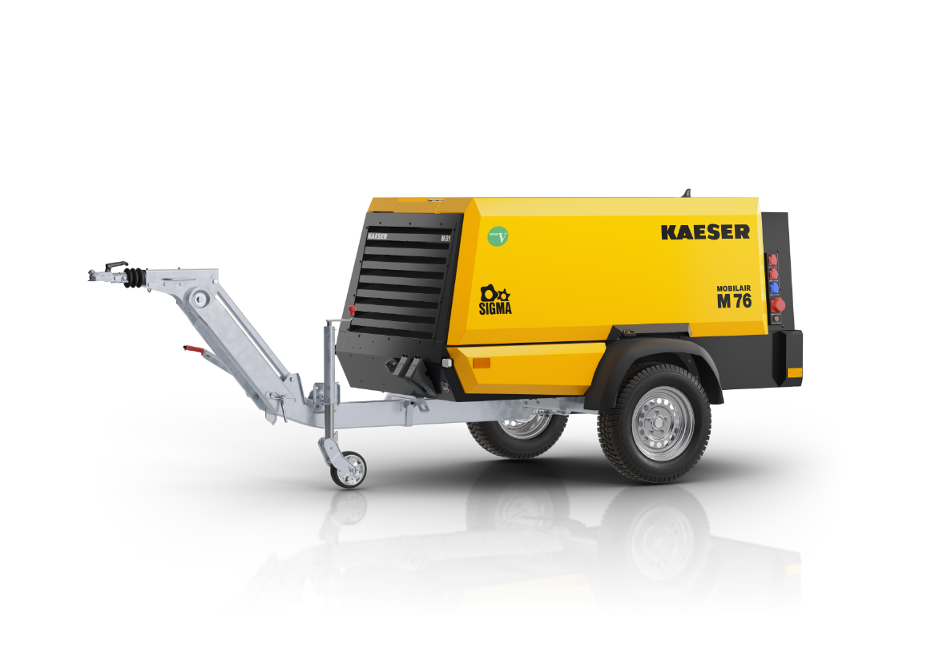

Le choix idéal pour le monde entier : M76 avec moteur Kubota ou M81 avec moteur Hatz.

